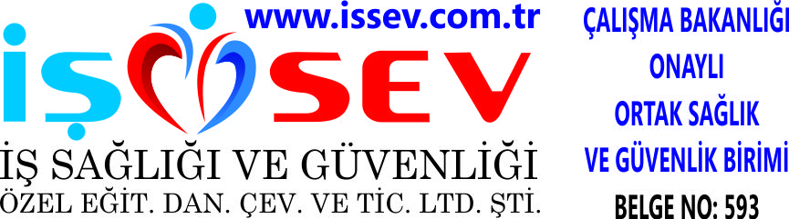

SPİRAL ÇALIŞTIRILMASI VE KULLANILMASI
1 Koruma takılır ve tam olarak yerine yerleştirilir. Koruma istenen pozisyona çevrilir.
2 Üst tarafta bulunan emniyet kilidi açılır.
3 Taşı yerleştirmek için, sabitleyiciye basılı tutulur. Yerleşince düğme serbest bırakılır.
4 Taş doğru pozisyona getirilir ve kontrol edilir.
5 Fişi pirize takılır, taş çalıştırılır. 30 sn kadar titremeleri ve dengesizlikleri kontrol edilir.
6 Taş kapatıldıktan sonra kısa bir süre daha dönmeye devam eder. Dönmesi durduktan sonra fişi çekilir. Flex taşından en iyi performans 20° ile 40° tutuş açılarında alınır.
7 Taşlanan yüzeyin çok ısınmaması için, kullanırken ileri-geri hareket ettirilir.
8 İş bitiminde flex taşı hava ile temizlenir.
1.2 Makine Periyodik Bakımı (Aylık periyodik / koruyucu bakımlar):
1.2.1 Taş muhafazası ve bütün cıvataları kontrol edilir. Uzun süreli kullanımlarda metal birikmesi olduğundan, güç cihazı ve hava delikleri kuru basınçlı hava ile temizlenir.
1.2.2 Flex kömürü kontrol edilir. Kolektör ve rulmanlar kontrol edilir.
--- Taşı kullanan kişi kesinlikle; gözlük ( yan tarafı kapalı ve buhar yapmayan gözlük olmalı), Toz maskesi, kulaklık ve deri eldiven kullanmalı. iş pantolonu ve çelik burunlu bot olmalı. işçinin giyindiği elbise bol olmamalı, bol olursa taşa takılma riski olur
--- balanslı çalışan taşlar kesinlikle kullanılmamalıdır, çünkü patlar.
--- taş çalışırken kömürden ateş atıyorsa taşı kesinlikle kullanmayın.

